Самый высокий результат образования – толерантность
Хелен Келлер

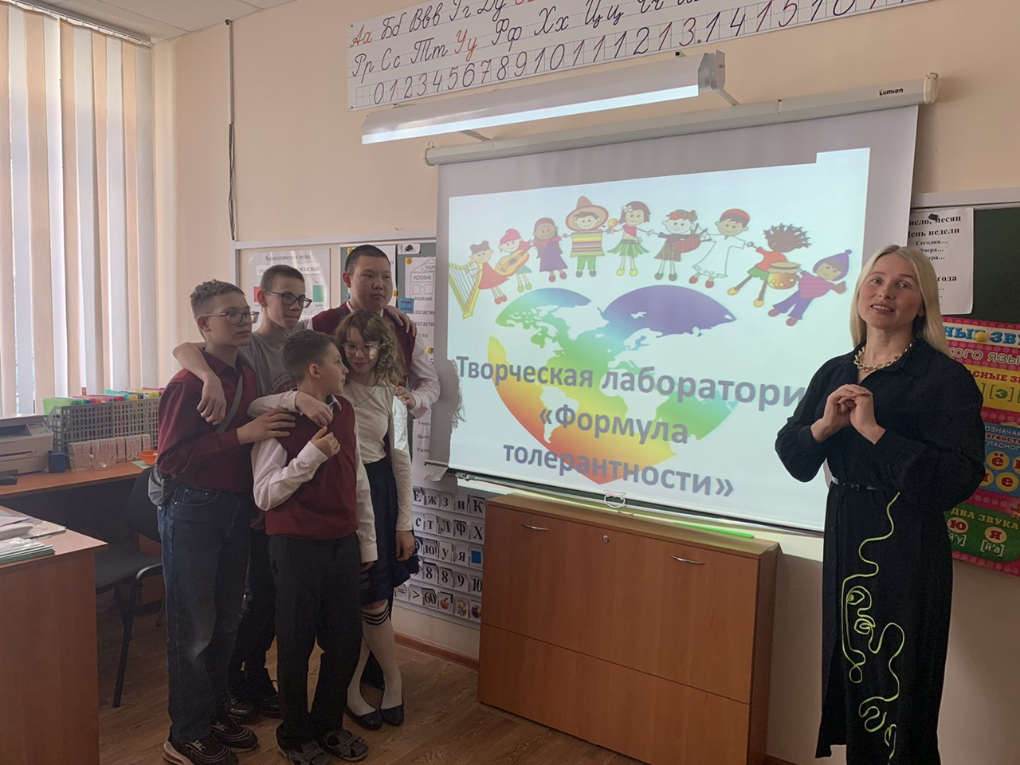

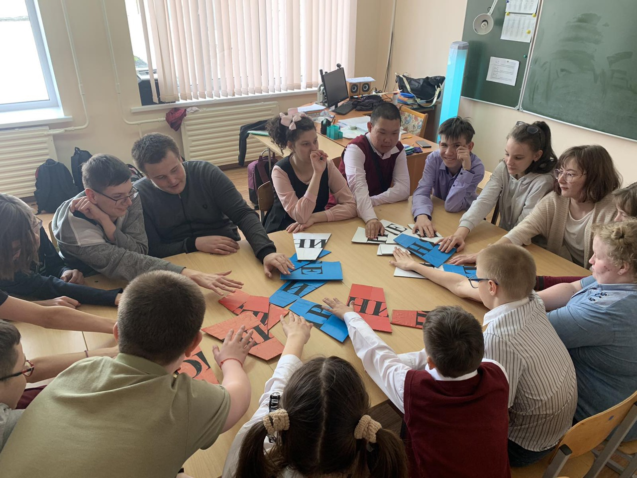

Признание - это способность видеть в другом именно другого, как носителя других ценностей, другой логики мышления, других форм поведения.
Принятие - это положительное отношение к таким отличиям.
Понимание - это умение видеть другого изнутри, способность взглянуть на его мир одновременно с двух точек зрения: своей собственной и его.
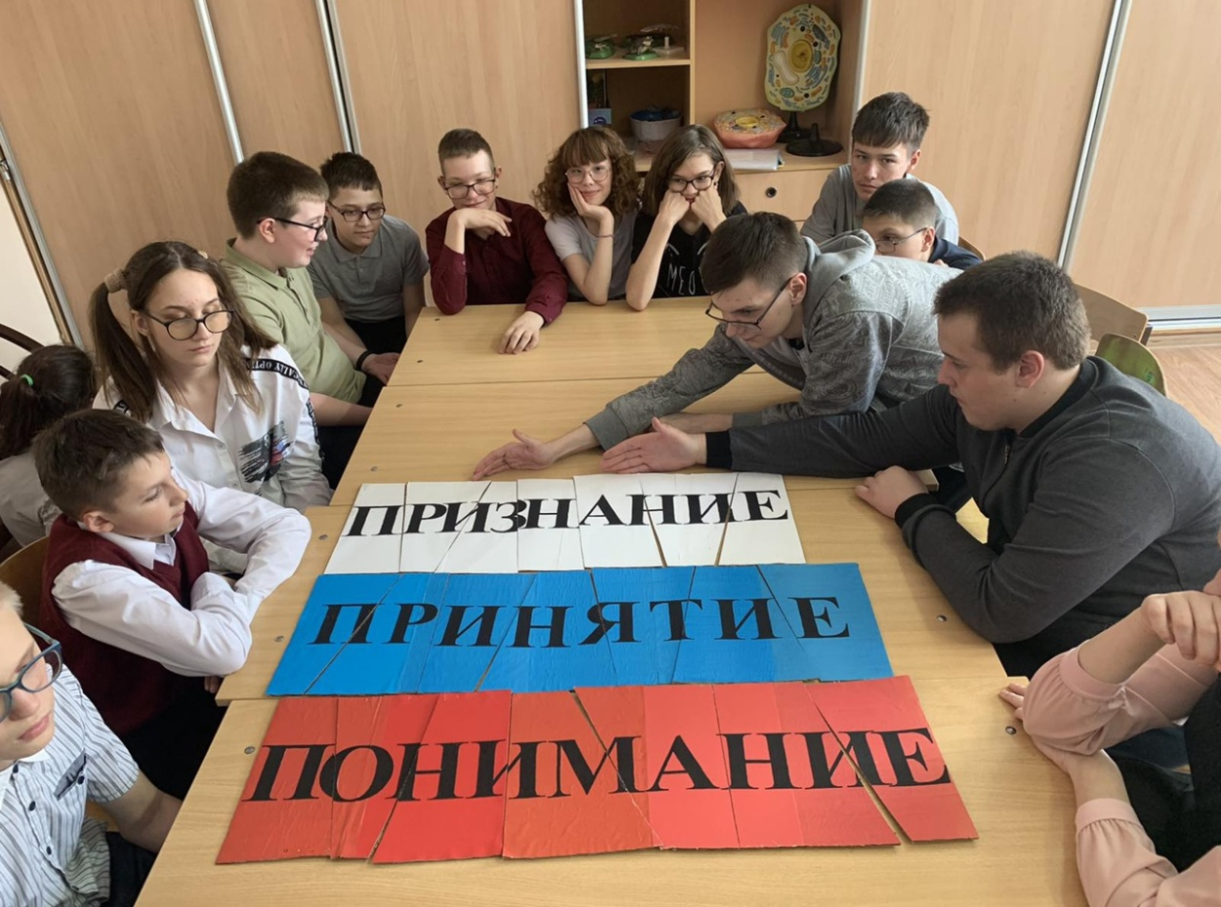
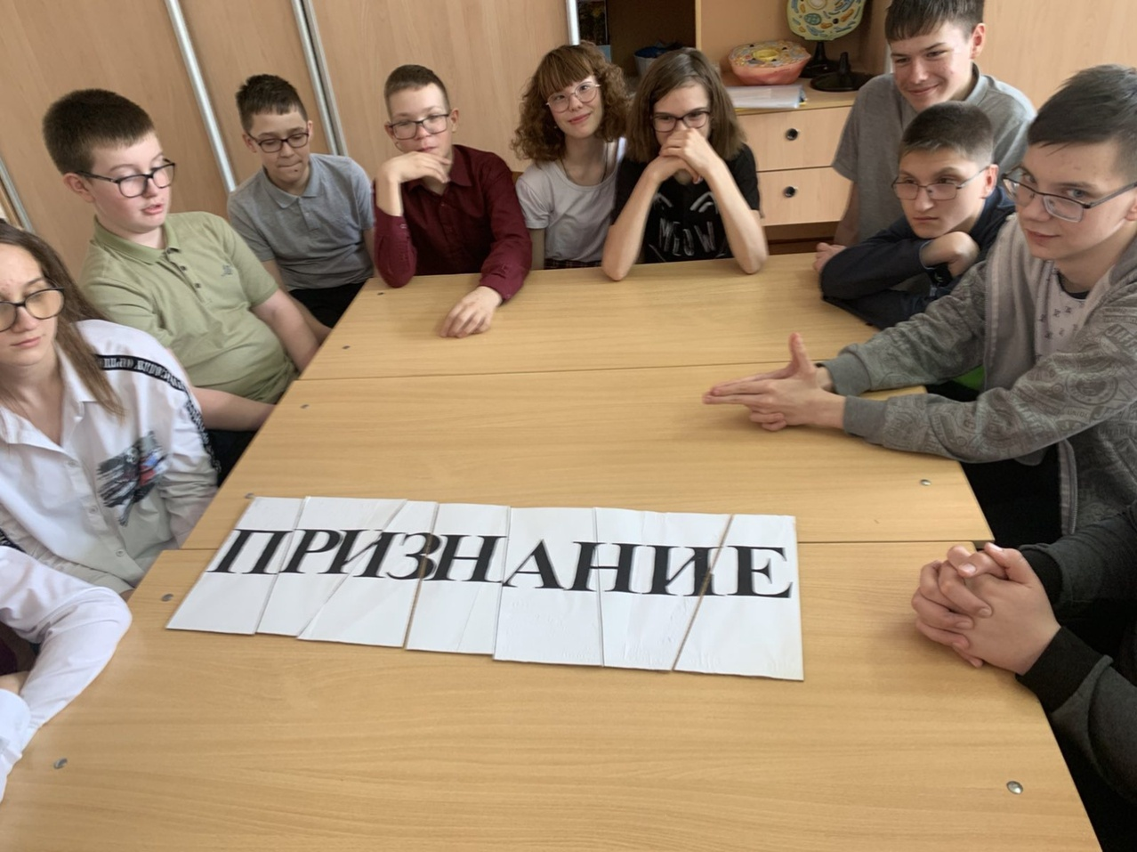
Мозговой штурм

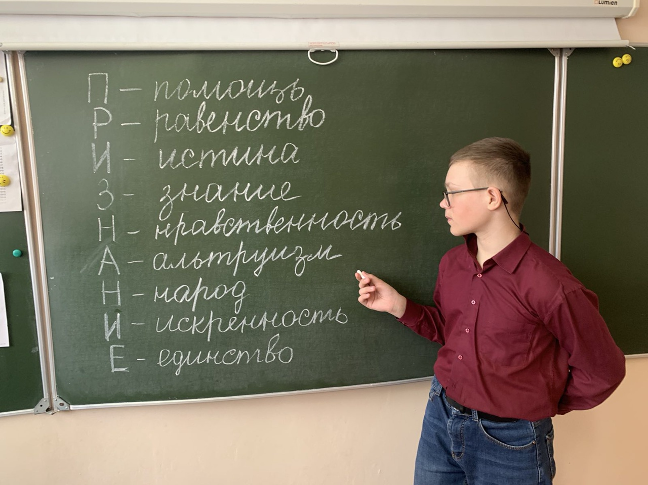
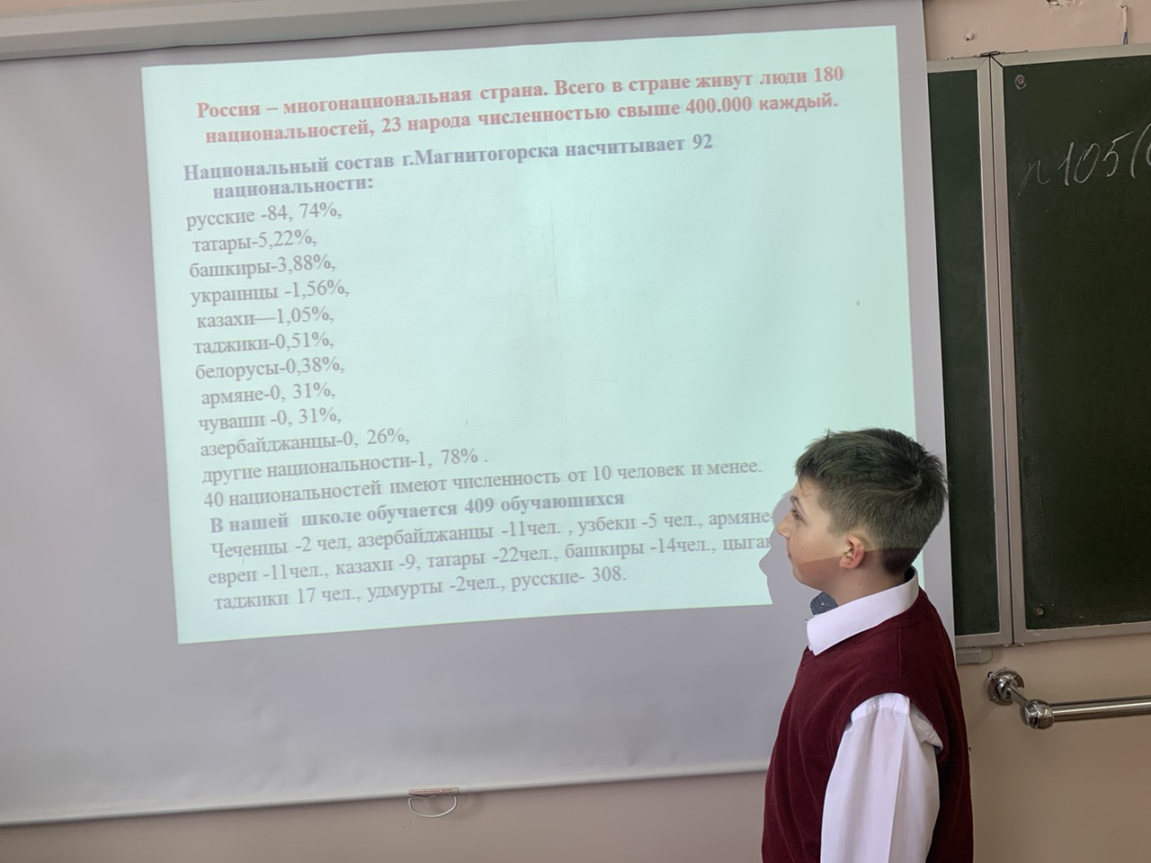
Национальный состав г. Магнитогорска насчитывает 92 национальности.
Из них: русские -84, 74%, татары-5,22%, башкиры-3,88%, украинцы -1,56%, казахи—1,05%, таджики-0,51%, белорусы-0,38%, армяне-0, 31%, чуваши -0, 31%,азербайджанцы-0, 26%, другие национальности-1, 78% .40 национальностей имеют численность от 10 человек и менее.
В нашей школе обучается 409 обучающихся
Чеченцы -2 чел, азербайджанцы -11чел., , узбеки -5 чел., армяне-6чел., евреи -11чел., казахи -9чел., татары -22чел., башкиры -14чел., цыгане-2чел., таджики-17 чел., удмурты -2 чел, русские- 308 чел..
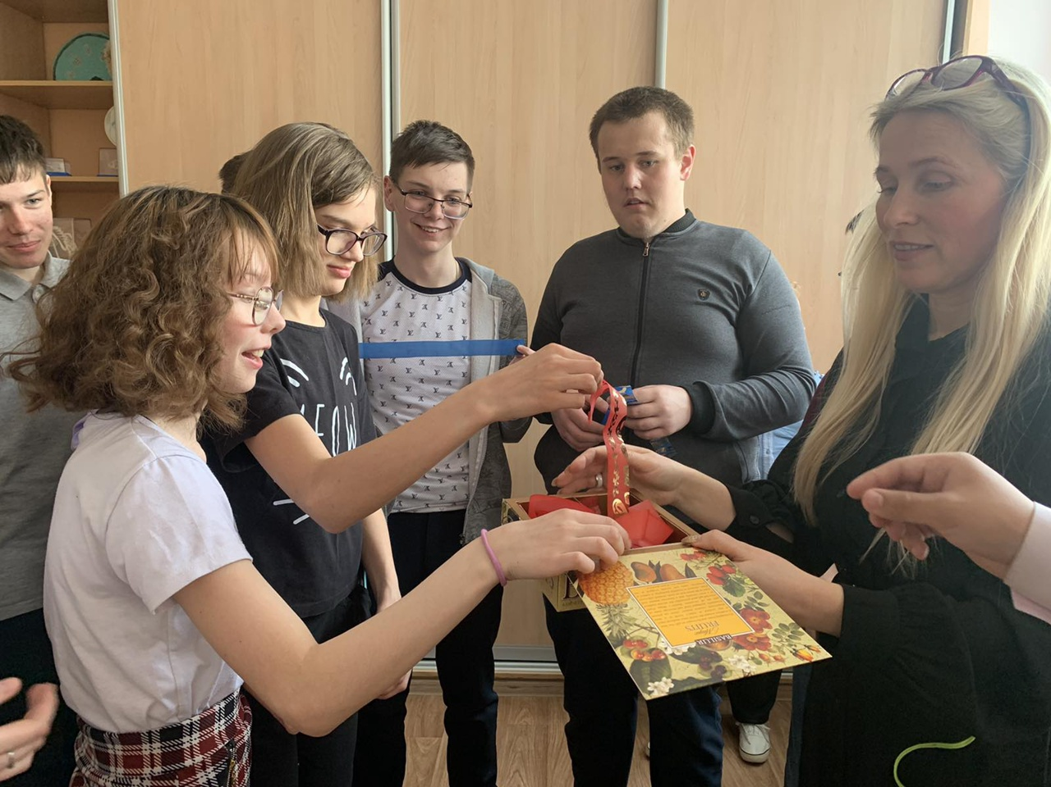
Упражнение «Чем мы похожи»
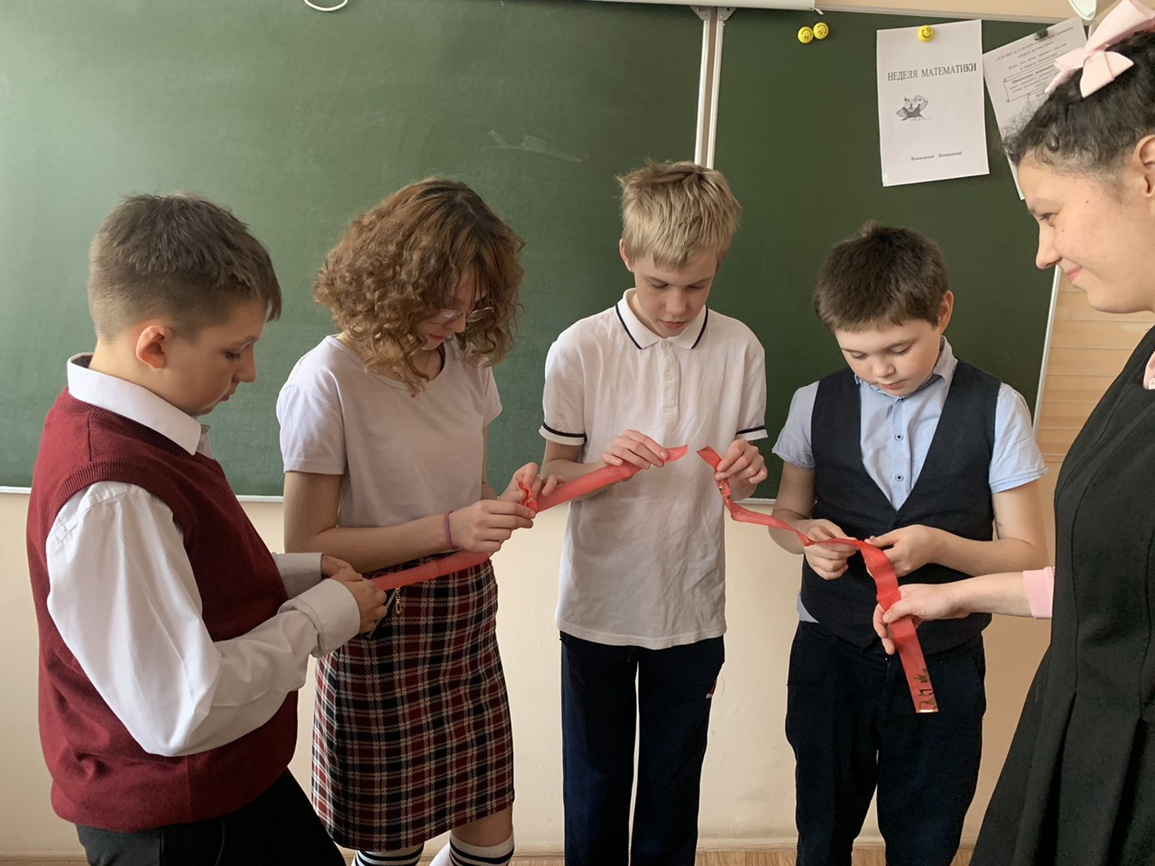
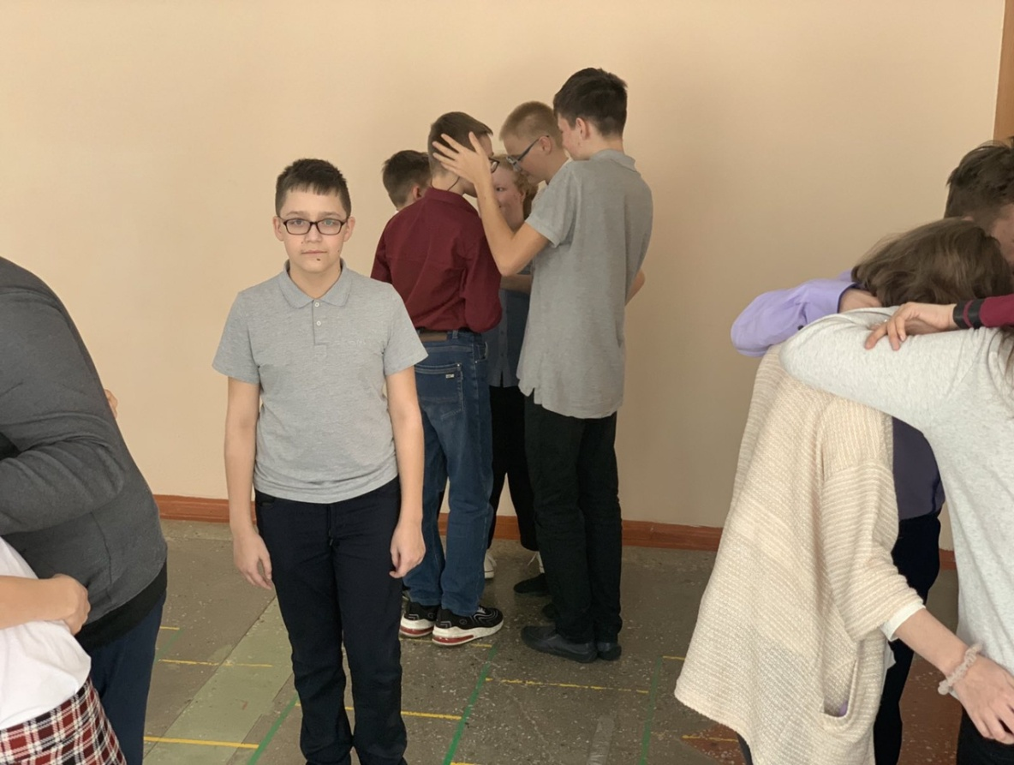
Упражнение «Изгой»

Свеча пожеланий
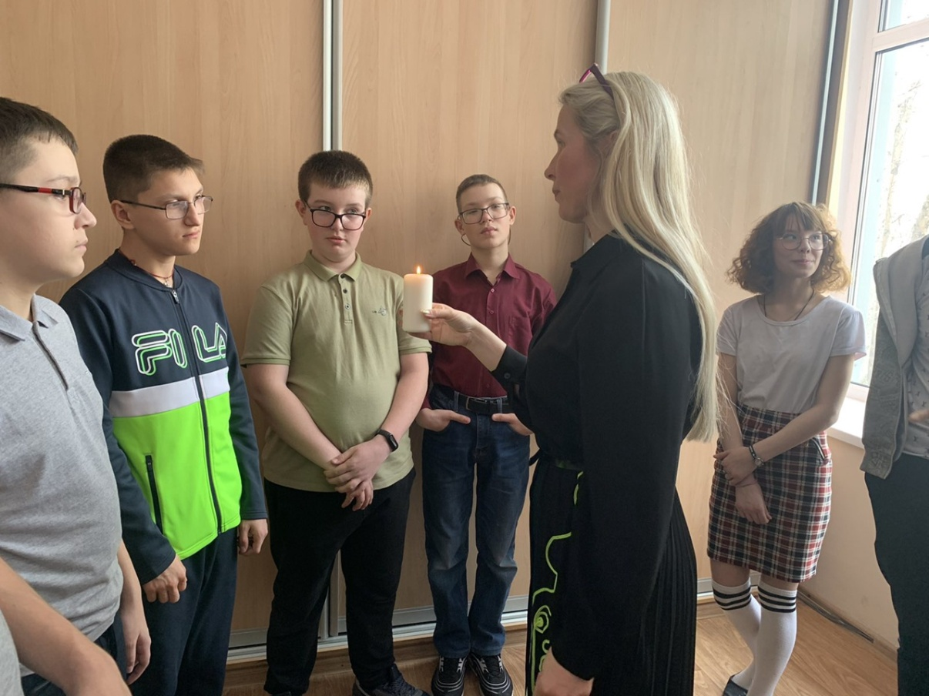

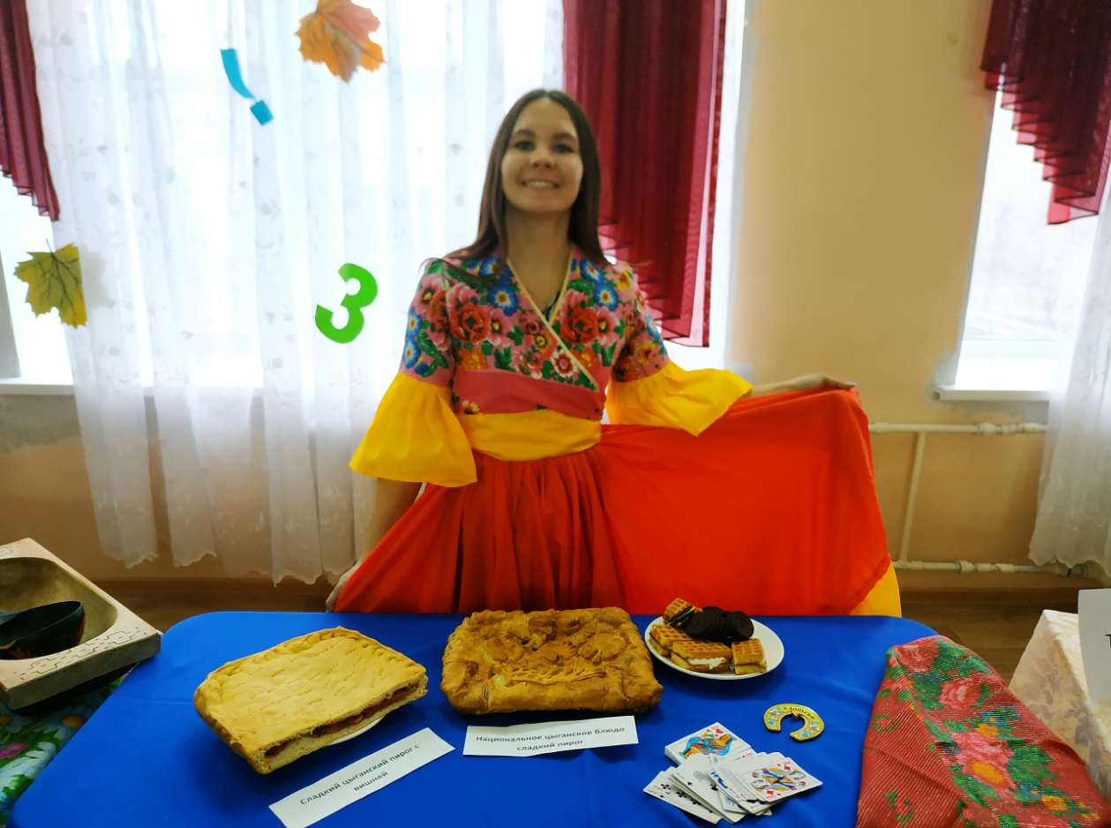

Представление народных костюмов и
блюд национальной кухни
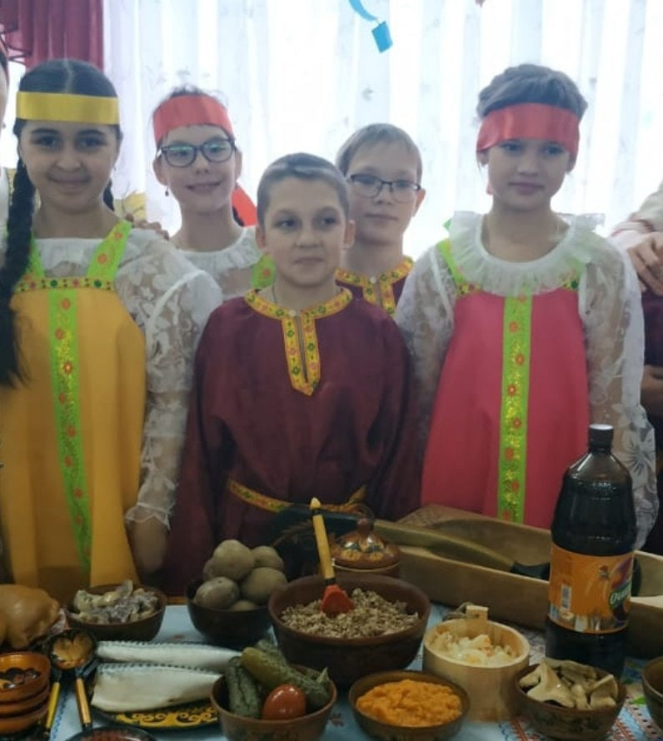

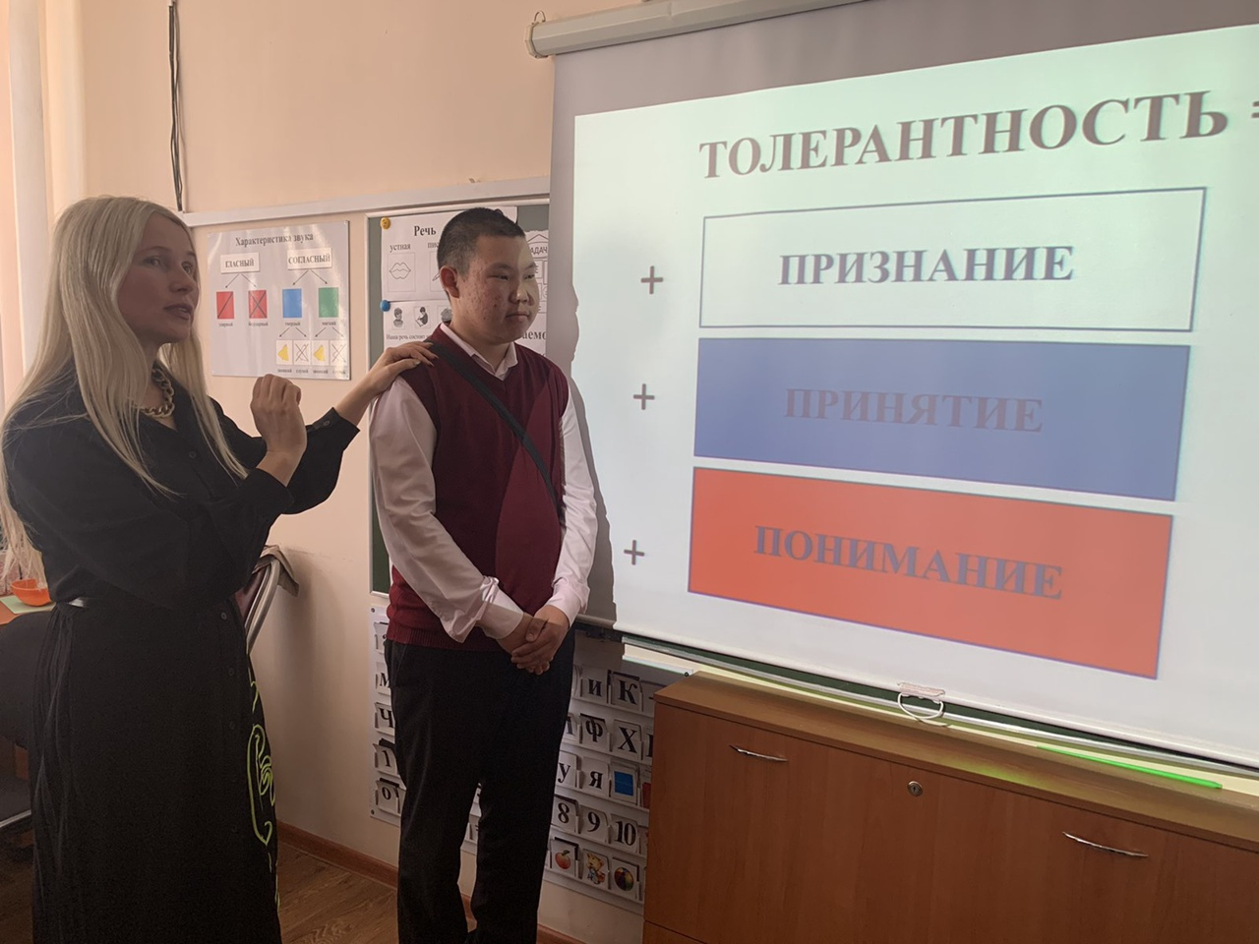
Формула толерантности

Синквейн
Толерантность
Равноправный, терпеливый
Признавать, принимать, понимать
Все мы разные, но все мы равные
Россия

